一、單選題：第1～35題，每題2分
臺中市立豐南國中100-1 第三次定期成績評量 社會科康軒版 1年 班 號 姓名：

1.電影「海角七號」中，有一幕是友子搭乘的小巴士，在恆春的西門被卡住過不去。請問現今恆春留下的古城門，是在哪個事件後興建的？(A)中法戰爭(B)牡丹社事件(C)英法聯軍(D)甲午戰爭
2.豐原社皮有一間德惠宮，主祀三山國王，可見以前這附近的居民大多來自何處？(A)泉州(B)漳州(C)潮州(D)永春州
3.巴萬是清領時期，住在彰化縣的原住民。他努力上進，爭取到進入公立學校的機會。請問：他可能就讀哪一類學校？(A)義學(B)社學(C)縣學(D)書院
4.乾隆年間，阿發自泉州移民到台南，他經營的行業主要是將台灣的稻米運銷到上海，請問他可以加入哪一類組織？(A)北郊、米郊(B)南郊、米郊(C)泉郊、米郊(D)泉郊、糖郊
5.「陳佛照於清乾隆年間從原鄉漳州遷來今南投縣竹山鎮，在該地墾荒拓殖。他育有六子，死後留下公產三甲做為祭祀公業，由六房輪流耕作。輪值耕作公田者，負責該年祭祀祖先之費用。」阿杰查詢宗族組織的資料，發現以上敘述，請問下列何者正確？(A)陳佛照是開臺祖(B)陳佛照是唐山祖(C)成員間不一定有血緣關係(D)以入股的方式籌措資金
6.上歷史課時，老師要同學比較清領時期台灣經濟的發展，小毅整理成一張表格，請問哪裡出錯了？(A)甲(B)乙(C)丙(D)丁
 | 清領前期 | 清領後期
(甲)重要港口 | 府城、鹿港、艋舺 | 雞籠、滬尾、安平、打狗
(乙)商業組織 | 洋行 | 行郊
(丙)進口商品 | 紡織品、藥材、日用品 | 鴉片、紡織品
(丁)出口商品 | 稻米、蔗糖 | 茶葉、蔗糖、樟腦
7.老師在講解清領治台政策時，在黑板寫上「消極兩百年」與「積極二十年」，藉此讓同學印象深刻。請問這個轉變的關鍵，和哪一位歷史人物有關？(A)劉銘傳(B)陳永華(C)施琅(D)沈葆楨
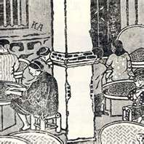
8.阿華在「民俗台灣圖繪」網站中，發現一幅「撿茶」的版畫(如右圖)。從資料中得知，此地曾是台灣製茶的外銷中心，每當茶葉採收時，成群結隊的女工便到此打工。請問此地是指下列何處？(A)艋舺(B)大稻埕(C)淡水(D)安平
9.老師要同學討論西方宗教對台灣的影響，下列何人的看法正確？(A)花輪：「台灣開港通商後，基督教首次來台灣傳教。」(B)小玉：「西班牙人創新港文書，教導原住民認識聖經。」(C)丸子：「馬偕主要在臺灣北部傳教。」(D)豬太郎：「馬偕醫院是台灣第一間西醫醫館。」
10.老師想利用寒假舉辦「府城二日遊」，讓同學了解台灣歷史，以下是安排的行程，不過哪一個地方有問題？(A)到赤崁樓欣賞康熙皇帝的林爽文記功碑(B)到安平古堡參觀，看荷蘭人築的糯米城牆(C)參觀全台首學孔廟，順便買紀念品(D)到永華宮祭拜鄭氏諸葛、延平郡王祠祭拜鄭成功
11.電影「賽德克‧巴萊」最近掀起一股原住民熱，連片中出現的場景也成為旅遊景點。請問對於台灣原住民，我們應該有怎樣的認識？(A)有自己的文字及國家組織(B)泰雅族的紋面屬於歲時祭儀(C)高山族的漢化淺，平埔族的漢化深(D)阿美族有打耳祭
12.豐原翁社里有一間張家古厝「萬選居」，是張達京後代的故居。張達京當年以割地換水的方式，與岸里社原住民達成協議，而開鑿水圳。請問他興建的水圳是什麼？(A)八堡圳(B)瑠公圳(C)曹公圳(D)貓霧拺圳
13.下列臺灣各種形式的降雨中，哪一種和「地形抬升氣流」的關係最為密切？(A)基隆、宜蘭地區的冬雨(B) 5、6 月間的梅雨(C)夏季午後的雷陣雨(D)夏、秋季的颱風
14.「2010年一月天氣濕冷，合歡山降下瑞雪，積雪有20公分深，很多遊客看到雪都興奮不已。」以上報導所描述的應是水循環中的哪一部分? (A)蒸發(B)逕流(C)凝結(D)降水
15.台灣目前主要的供水來源為何? (A)地下水(B)河川水(C)雪水(D)海水
16.台灣地區年降水量豐沛，但實際可以利用的水資源有限，影響因素很多，下列選項何者正確？(甲)降雨時空分配不均(乙)蒸發旺盛(丙)坡陡流急(丁)水庫數量不足(戊)人口稠密 (A)甲乙丙(B)乙丙丁(C)甲丙戊(D)丙丁戊
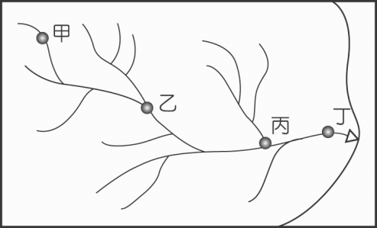
17.水庫的功能之一是水力發電，請問：台灣哪兩條河流為水力發電的核心區？(A)大肚溪、蘭陽溪(B)高屏溪、淡水河(C)大甲溪、濁水溪(D)立霧溪、秀姑巒溪
18.一般而言，右圖中哪一地點河川的汙染最嚴重？(A)甲(B)乙(C)丙(D)丁
19.承上題，哪一點的集水區範圍最大？ (A)甲(B)乙(C)丙(D)丁
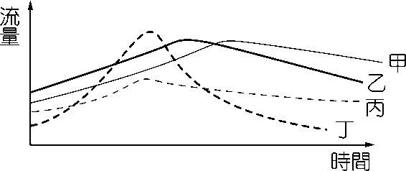
20.號稱全台最毒二仁溪，河水混濁還發出惡臭，河床邊全是電線和電子廢棄物堆置，嚴重污染土壤及河川。其污染物長期滯留在河床的原因和當地河川的哪一種特性最有關係？(A)河流長度較長(B)流量變化較大(C)河流坡度較陡 (D)流域面積較廣
21.臺灣中南部地區的河川多屬於「荒溪型」，右圖中哪一條河川的水文特徵最為接近？(A)甲(Ｂ)乙(Ｃ)丙(Ｄ)丁
22.台灣具有豐富的自然人文景觀，16世紀時葡萄牙人稱為「福爾摩莎」─美麗之島，更是第四紀冰河期物種的停靠站與野生動物的樂園。造成台灣生物多樣性的原因不包括下列何者？(A)產業(B)氣候(C)地形(D)位置
23.高山地區植物呈垂直分布，有(甲)苔蘚及草原(乙)闊葉林(丙)針葉林(丁)混合林。若由下往上排列應是(A)甲乙丙丁(Ｂ)乙丁丙甲(Ｃ)乙丁甲丙(Ｄ)丙乙甲丁
24.過了中秋之後，冬季季風開始發威，從北國南下的黑面琵鷺搭上順風車，來到台灣準備度冬。請問: 目前台灣哪一條河為全世界最大黑面琵鷺棲息地？(A)高屏溪(B)淡水河(C)曾文溪(D)秀姑巒溪
25.嘉義東石鄉因為深受地層下陷之苦，地表水匯流無法宣洩，導致鄉內的第十六公墓上千座墳墓泡水，「水中墓園」之所以形成，和雲嘉地區早年發展哪一項產業有關？(A)曬鹽業(B)養殖漁業(C)農業(D)製造業
26.台灣早期有許多野生動物，如雲豹、帝雉、台灣黑熊等，但現都面臨絕種的危機，有的甚至滅絕，請問：造成此現象的主要原因為何？(A)氣候環境改變(B)外來天敵的增加(C)人口增加、破壞棲息地(D)地表水源不足
27.阿輝升上國中之後，非常渴望被同學認同與接納，請問阿輝是希望滿足什麼需求？(A)生理(B)安全(C)愛與隸屬(D)自我實現
28.下列何者不是違反性別工作平等法？ (A)公司對女性員工有「禁婚」、「禁孕」條款 (B)公司徵才條件限定男性 (C)主管要求女同事必須陪他吃飯才能加薪 (D)小新下課時被同學脫褲子取笑
29.阿隆與小平的妻子是親姊妹，請問阿隆與小平是何種親屬關係？(A)血親的配偶(B)配偶的血親(C)配偶的血親的配偶(D)擬制血親
30.張小姐因被丈夫毆打而報警，請問下列敘述何者錯誤？ (A)婦幼隊可提供張小姐「臨時安置」服務 (B)家暴案件須通報「家庭暴力防治中心」(C)張小姐的丈夫的行為觸犯「家庭暴力防治法」(D)張小姐可向「檢察官」聲請「保護令」
31.有關優勢智慧的敘述何者錯誤？(A)每個人都只具備一種優勢智慧(B)小杰喜歡觀賞星星，他具有自然觀察智慧(C)阿倫能帶領下屬完成工作目標，他具有人際智慧(D)阿威是舞蹈家，他具有肢體－動覺智慧
32.何者並非「社會教育」的範圍？(A)爸爸參加高爾夫球課程(B)媽媽在台灣大學讀碩士班(C)哥哥到美術館看梵谷畫展(D)姊姊到文化中心參加書法研習會
33.關於社區下列何者錯誤？(A)社區居民遇到共同的問題時會集結社區力量共同抗爭(B)社區成立社區組織能延續維持社區發展(C)社區居民舉辦聯誼活動可加強居民對社區的歸屬感(D)社區的範圍就是政府所劃分的法定區域
34.有關「鄉村社區／都市社區」的比較，何者正確？(A)居民背景差異大／居民背景較相近(B)居民感情較淡薄／居民感情較濃厚(C)社區意識較不強烈／社區意識較濃厚(D)居民有血緣或地緣關係／居民無血緣或地緣關係
35.有關社區發展的相關敘述何者錯誤？(A)政府給予社區經費發展，但不提供其他建議與協助(B)成立文史工作室可喚起當地人民對鄉土文化的情感(C)公寓大廈管理條例可以規範公寓或大廈管理委會的運作(D)社區居民結合社區及政府資源共同解決問題，就是一種社區發展
二、題組：第36～50題，每題2分
(一)下列代表清朝三個不同時期台灣的行政區域圖。請回答下列問題，並將正確答案填入空格中：
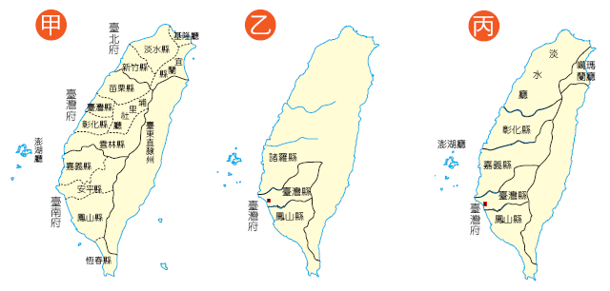
36.請按先後排列順序：(A)甲丙乙(B)丙甲乙(C)乙甲丙(D)乙丙甲
37.請問台灣建省是在什麼時期？(A)甲(B)乙(C)丙（D）甲乙
38.台灣首場民變發生在什麼時期？(A)乙(B)丙(C)甲（D）乙丙
(二)清領後期，先後派遣沈葆楨、丁日昌、劉銘傳等人來臺建設。請比較他們在臺建設的成果，並回答下列問題：
39.哪些是沈葆楨在台灣的成就？（A）BEFG（B）BCDH（C）ADFH（D）BDFG
A 調整行政區域為三府一直隸州 B 廢除渡臺禁令
C 修築鐵路 D 興建「億載金城」
E 創西學堂與電報學堂 F 於恆春修築城牆
G 調整行政區為二府 H首先在台灣架設電報線
40.哪些是劉銘傳在台灣的成就？(A)BEF(B)CDH(C)ACE(D)ADG
(三)下圖為台灣國家公園分布圖，請回答下列問題：
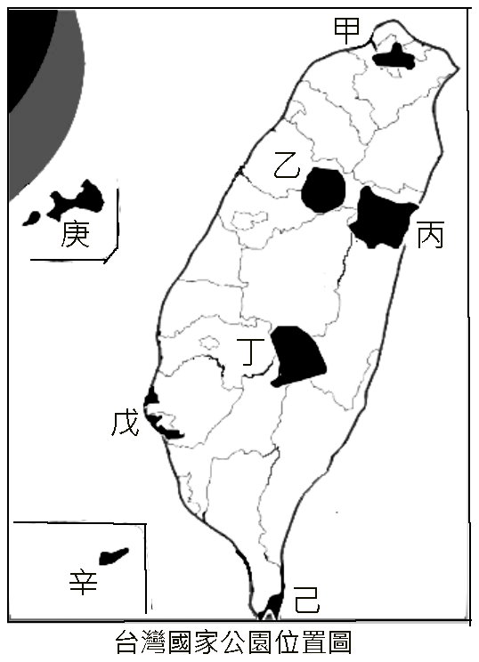
41.哪一個國家公園保存了四百多年來台灣的常民生活形態，包括全台灣最早的鹽業、最早的養殖漁業等？(A)戊(B)己(C)庚(D)辛
42.小晨趁寒假前往圖中「乙」國家公園，她最可能看到的景觀是哪些? (A)合歡山和大理石峽谷(Ｂ)國寶魚櫻花鉤吻鮭的棲息地(Ｃ)戰地史蹟與閩南式建築(Ｄ)珊瑚礁地形、熱帶森林
43.珊瑚礁在各種海洋污染和全球氣候變遷的衝擊下，已面臨嚴重的存續危機，請問：台灣哪些國家公園內的珊瑚資源也存在此一危機中？(A)丙戊(B)戊己(C)戊庚(D)己辛
(四)豐南國中一年26班正在開班會討論班規的內容。首先先由「(甲)」宣布開會。開會時，下列幾位同學以口頭方式提出「(乙)」，其議案順序及內容如下：(1)萱萱：段考前三名的同學每個禮拜三可穿便服上課。(2)豪豪：每個人交班費100元當作同樂會的基金。(3)廷廷：作業未交累計達三次便寫聯絡簿通知家長。(4)阿德：老師上課遲到五分鐘要請全班同學喝飲料。(5)小豐：沒帶課本的同學要站立反省10分鐘。議案提出之後，主席隨即宣布進行討論，此時瑜瑜舉手提出「(丙)」，認為主席違反會議規則的進行，主席便立即更正。討論結束正要表決時，學校的火災警鈴突然響起，此時芝芝提出「(丁)」，請主席先暫停會議進行。
44.文中甲、乙、丙、丁應分別為何？(A)主席、附議、權宜問題、秩序問題(B)主席、動議、秩序問題、權宜問題(C)司儀、提案、秩序問題、權宜問題(D)導師、附署、權宜問題、秩序問題
45.文中各位同學的提議，哪些人所說的是真正可實行的班規？(A) 豪豪、廷廷、小豐 (B) 萱萱、廷廷、小豐(C)豪豪、廷廷、阿德 (D)萱萱、阿德、小豐
46.瑜瑜認為主席違反會議規則的進行，是因為主席忽略了何項步驟？(A)主席並未妥善控制發言次序(B)同學未徵得主席的同意便擅自發言(C)主席忽略了附議的程序(D)主席忽略了附署的程序
47.有關與表決的進行，下列敘述何者錯誤？(A)表決的原則是先提名後表決(B)主席原則上不可參與表決 (C)導師只提示會議規則不參加表決 (D)表決結果由主席宣布
(五)古川町原本是個風景美麗，木造業發達的地區。但工商業發達的結果，使町內的瀨戶川因居民隨便傾倒垃圾變得像臭水溝一般。地方人士有感於環境破壞的問題日益嚴重，開始自動自發地展開拯救鄉里的活動。町民親自動手清理瀨戶川的污泥、垃圾，並在河川放養鯉魚，將這條河川的清潔，變成全鎮人民的責任，河川變得越來越乾淨，如今瀨戶川和水中的鯉魚已經變成當地人與觀光客的最愛。
48.古川町的社區營造工作能成功的原因應歸功於下列何者？(A)社區居民的教育程度高(B)社區居民自動自發及熱情參與(C)政府政策的制定與鼓勵(D)有充足的經費資源可以運用
49.古川町的居民開始從事社區營造的主要原因為何？(A)年輕人大多遷移到都市使古川町勞力缺乏(B)木造業因工商業發達而逐漸凋零(C)工商業發達導致自然環境受到汙染(D)林木被砍伐殆盡導致泥砂含量增多，河川堵塞
50.台灣政府積極推動社區總體營造計畫，請問此政策是由哪一個政府機關負責？(A)行政院經濟建設委員會(B)行政院文化建設委員會(C)各社區發展委員會(D)縣市政府文化局

1 | B | 2 | C | 3 | B | 4 | A | 5 | A
6 | B | 7 | D | 8 | B | 9 | C | 10 | A
11 | C | 12 | D | 13 | A | 14 | D | 15 | B
16 | C | 17 | C | 18 | D | 19 | D | 20 | B
21 | D | 22 | A | 23 | B | 24 | C | 25 | B
26 | C | 27 | C | 28 | D | 29 | C | 30 | D
31 | A | 32 | B | 33 | D | 34 | D | 35 | A
36 | D | 37 | A | 38 | A | 39 | D | 40 | C
41 | A | 42 | B | 43 | D | 44 | B | 45 | A
46 | C | 47 | A | 48 | B | 49 | C | 50 | B

100-1 一年級第三次社會科 定期成績評量
(1-50題，每題2分)

